韓國必玩必拍景點~韓潮美味六日
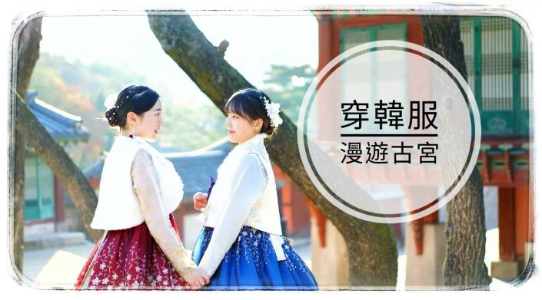
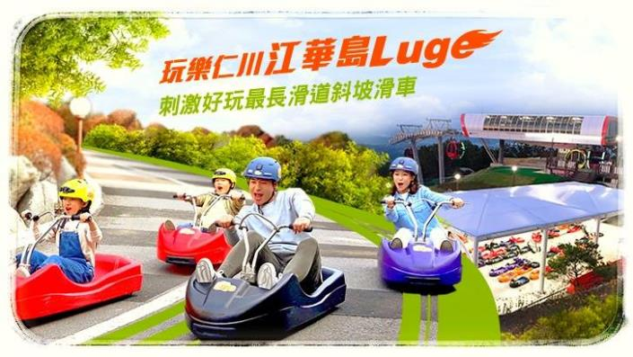
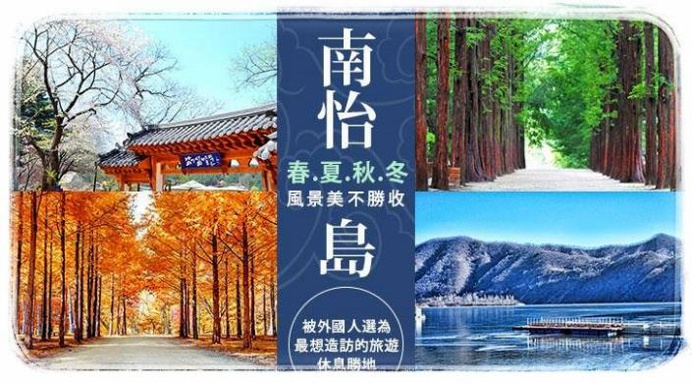
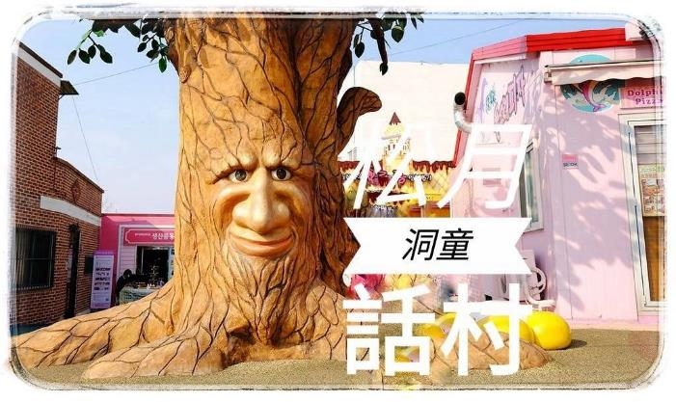

必遊：LUGE滑車、海邊Rail Bike、南怡島小火車
必玩：世界第七大遊樂園~愛寶樂園、RUNNING MAN 體驗館
必拍：景福宮韓服漫遊、松月童話村、首爾植物園
必吃：岳母家韓定食15000￦、自然別曲韓式自助餐14000￦、米其林指南推薦【滿足五香豬腳】15000￦、TANG196珍珠雞龍蝦海鮮聚寶盆+活生生章魚22000￦
必買：東大門、明洞、大型超市(Emart或樂天或Hoemplus)
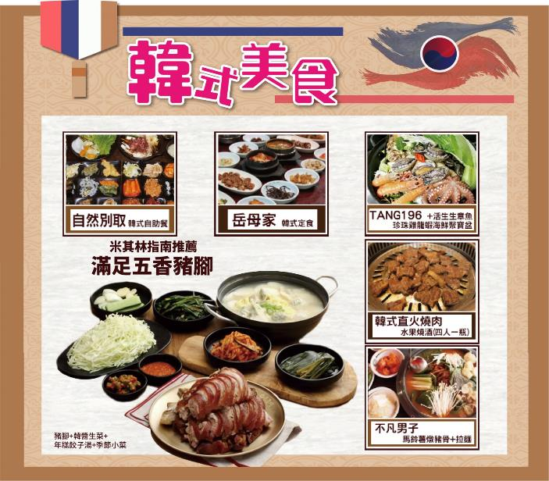

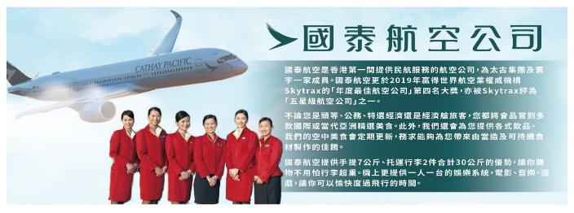
參考航班：
去程：桃園機場／仁川機場 CX420 1710/2040
回程：仁川機場／桃園機場 CX421 0930/1105

Day 1 | 桃園仁川 (永宗國際機場)
搭乘豪華客機飛往韓國,抵達韓國【仁川永宗國際機場】,爾後由專車返回飯店，您可好好的養精蓄銳，休息一下，準備明天開始的一連串韓國歡樂之旅。
※如遇住宿首爾區，早餐內用則改為外用中韓式總匯自助餐。
 |  | 早餐：X
 |  | 中餐：X
 |  | 晚餐：機上
 |  | CHERBOURG商務飯店 或CENTRAL PLAZA商務飯店 或HIVICE商務飯店 或G商務飯店 或安山太平洋商務飯店 或水原DONO商務飯店 或THE MAY商務飯店 或AIR RELAX 商務飯店 或SEA&MOON TOURIST HOTEL 或同級
Day 2 |  | 江華LUGE渠道滑車 (一次券+景觀纜車+展望台) / 永宗島海邊Rail Bike /松月童話村
【江華LUGE渠道滑車(兩次券+景觀纜車+展望台)】源自紐西蘭，繼新加坡、加拿大後，也正式進駐韓國囉。2018年6月開幕的江華LUGE渠道滑車，擁有2條共1.8公里的360度旋轉滑道，是首爾近郊最刺激、最好玩也最長的渠道滑車滑道。
【景觀纜車】由瑞士BMF公司操刀設計的景觀覽車，全長700公尺，乘坐纜車時可以眺望遠處海景山色。
【展望台】有著獨特UFO造型的展望台，不論在哪個角度，都有著美麗獨特的景色。展望台3樓特別建造為旋轉餐廳，每個小時會旋轉一圈，您可以點杯咖啡及輕食在此休息欣賞美麗的風景。
註1：身高95~120公分以下或未滿10歲的小孩，不能獨自搭乘渠道滑車，需與大人同行。
註2：年齡超過65歲以上或身高95公分以下或未滿48個月的小孩，不能搭乘渠道滑車。
註3：無法搭乘渠道滑車的旅客，請於出發前主動向業務告知，我們將安排您搭乘"來回"景觀纜車。
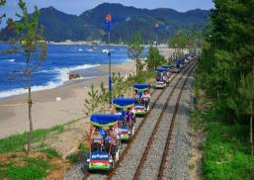
註4：本活動有一定的危險程度，請務必遵守安全守則及配帶護具設施，並與旁車保持安全距離。
註5：遇天氣惡劣，且行程無法調整，將以《ONE MOUNT娛樂城》冰雪主題公園+水上樂園替代。
【永宗島海邊Rail Bike】5.6km的騎行路線沿著海岸線一路延伸，毗鄰仁川的月尾島，沿途可以飽覽西海美景和壯觀的仁川大橋。 這裡是最有趣的莫過於鐵軌上的人造瀑布，自行車騎過去的瞬間，瀑布可能會傾盆而下，讓你體驗透心涼的刺激感覺。沿途的精美雕塑和趣味設施更會給你帶來別樣的趣味體驗，絕對不容錯過。三五好友相約一起，一邊吹著海風騎著小車，一邊欣賞壯觀的海天一色，盡享愜意的美好時光。
【松月童話村】松月洞在過去種有許多松樹，本又稱為松谷或松山，後因在松林間所欣賞的月色特別美麗而得名。當地於1883年仁川港開港後，開始有外國人居住，漸漸形成小社區。近年因為年輕人口外流，使得村落逐漸沒落。為改善社區環境，利用花朵與世界知名的童話故事為主題，打造成童心未泯的童話村。
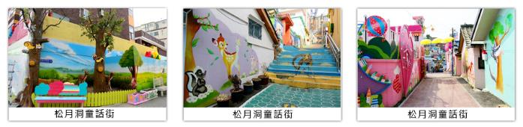
 |  | 早餐：精緻早餐
 |  | 中餐：【不凡男子】馬鈴薯燉豬骨+拉麵
 |  | 晚餐：岳母家韓定食15000￦
 |  | CHERBOURG商務飯店 或CENTRAL PLAZA商務飯店 或HIVICE商務飯店 或G商務飯店 或安山太平洋商務飯店 或水原DONO商務飯店 或THE MAY商務飯店 或AIR RELAX 商務飯店 或SEA&MOON TOURIST HOTEL 或同級
Day3 |  | 世界第七大遊樂園~愛寶樂園EverLand (含門票+自由卷)~[賽福瑞野生動物園~四季花園~Monkey Valley猴林探險~Lost Valley迷失峽谷~Sky cruise纜車] / 亂打秀
【愛寶樂園(含門票+自由券)】這是一座彷彿在美麗大自然中，置身於夢境的主題公園，結合了休閒、娛樂、教育與文化的國際性度假勝地。隨著不同的季節而展開不同的慶典及活動。遊樂區共有40多種遊樂設施，還有世界最大規模的雙海盜船、恐龍探險館。動物園有韓國白虎等動物及猩猩與海狗的表演及2100隻動物飼養於自然環境中的動物園。
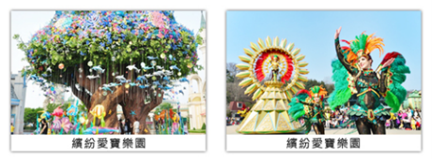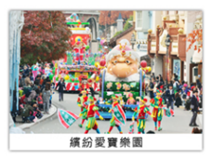
【亂打秀NANTA】“亂打”是以韓國傳統的事物遊戲（韓國傳統打擊樂）節奏為題材製作成戲劇的作品，是韓國首出沒有任何台詞，僅以節奏和拍子組成的戲劇。把韓國事物遊戲的節奏與西方的表演方式結合在一起的這部作品是以大型廚房為背景，以各種廚房用具，即是鍋子、平底鍋、碟子等之類的器具來進行演奏。為了完美的表達事物遊戲節奏所擁有的爆發力，這出戲將重點放在表達力量及速度上，因而整體上除了節奏和拍子非常輕快之外，劇情結構也很充實，無論男女老少都會喜愛。
註：如遇休館改以HERO魔幻彩繪秀替代。
 |  | 早餐：精緻早餐
 |  | 中餐：方便遊玩敬請自理
 |  | 晚餐：自然別曲韓式自助餐14000￦
 |  | CHERBOURG商務飯店 或CENTRAL PLAZA商務飯店 或HIVICE商務飯店 或G商務飯店 或安山太平洋商務飯店 或水原DONO商務飯店 或THE MAY商務飯店 或AIR RELAX 商務飯店 或SEA&MOON TOURIST HOTEL 或同級
Day4 |  | 南怡島遊船+島上小火車 / 時尚免稅彩妝城 (贈送精美小禮物) / 米其林指南推薦：北村韓屋村+三清洞 / 首爾植物園 Seoul Botanic Park「七個足球場大」 / 東大門+東大門設計廣場
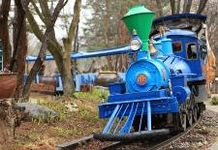
【南怡島遊船】韓劇《冬季戀歌》拍攝場景：因朝鮮時代南怡將軍墓在此島內而為名，乘坐遊船旅客可悠閒地欣賞韓國少有的人工湖泊美景，再前往《冬季戀歌的拍攝地》，劇中二旁杉木林立的愛情小路，是這對戀人騎自行車的地方，在並列楸樹林道中，可效法劇中人一起玩〞踩影子〞的遊戲，從枝葉中滲進霞光非常美麗。您也可在此島上租用腳踏車環島，讓您能勾起對劇中難忘的美麗回憶。
【島上小火車體驗】享受小火車旅行的樂趣。搭乘的聯合國基金會火車，雖然外表看起來小而樸素，但是卻是给乘客們傳達夢想和希望的火車。坐在小火車上，伴着《噹噹噹》的鐘鳴聲，感受著清風，看著美景，非常輕鬆愜意。
【時尚免稅彩妝城】相信愛美的女人們一定可以在這挑選最新款最hito彩粧品，而除了購買外店家特別提供免費彩粧教學，讓辛苦上班族及學生族群在忙碌生活中一樣可以打造出時尚流行彩粧，讓您永遠跟上時代潮流尖端，令外還特別贈送精美禮品。
米其林指南推薦．韓國必去之地【北村韓屋村】在此可感受到融合現代與傳統的美，體驗不同魅力的傳統文化，深受外國觀光客們喜愛。北村韓屋村為擁有600年歷史的傳統居住地區，完整保持著朝鮮時代上流社會曾居住的瓦房與舊巷道，依據米其林旅遊指南描述，令人聯想到從中世紀開始王公貴族們住宅聚集的巴黎左岸的貴族資本主義傳統。
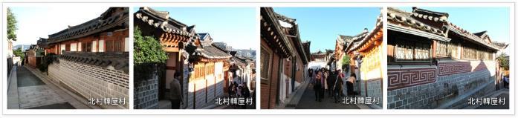
曾被著名美國旅遊雜誌報導【三清洞】～曾被美國旅遊雜誌《Travel+Leisure》報導介紹的三清洞，是一條充滿藝術氣息的街道，到處可見藝術家和畫廊的身影，以及傳統韓屋改建成的畫廊、裝潢時髦咖啡廳和充滿鄉土風味的傳統料理餐廳等，在三清洞街道上形成一幅和諧美麗的畫面。沿著景福宮外石牆至三清洞漫步，道路兩邊的銀杏樹在秋天一轉而為金黃，更增天秋天的浪漫氣氛。
韓國最大溫室就在首爾市中心!新落成的【首爾植物園】 面積超過50萬平方公尺，即等於約 7個足球場！園區分為「開放森林」、「主題園」、「湖水園」、「濕地園」四大區域，種植3,100不同品種的植物。當中主題園區內「溫室」亦引入12個世界各地都市的植物，一次過可以飽覽罕見植物品種，溫室以圓形玻璃屋設計，藍天白雲、耀眼的陽光、綠油油的植物、內有熱氣球點綴，吸引不少年輕人特意到來拍下唯美的照片打卡。
【東大門市場】《韓國最大露天市場》是韓國最大的批發零售購物區，從絲綢、衣服、鞋子、運動用品、配管工具、電器產品、辦公室用具、玩具等，想像到的應有盡有，想買的東西，都可以在東大門找到。
【東大門設計廣場DDP】東大門設計廣場(以下簡稱「DDP」)位於原東大門運動場舊址，將於2014年3月21日正式開館。DDP不僅將成為世界規模最大的三維新地標，也同時具備舉辦各種國際會議、展覽會、戲劇公演、時裝展等集合設計及創新為一體的複合型多功能廣場。
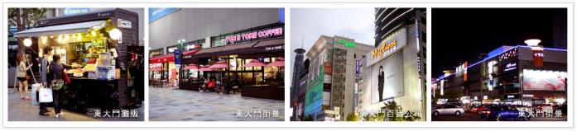
※如遇住宿首爾區，早餐內用則改為外用中韓式總匯自助餐。
 |  | 早餐：精緻早餐
 |  | 中餐：米其林指南推薦【滿足五香豬腳】豬腳+韓醬生菜+年糕餃子湯+季節小菜15000￦
 |  | 晚餐：韓式直火燒肉+水果燒酒(四人一瓶)
 |  | CHERBOURG商務飯店 或CENTRAL PLAZA商務飯店 或HIVICE商務飯店 或G商務飯店 或安山太平洋商務飯店 或水原DONO商務飯店 或THE MAY商務飯店 或AIR RELAX 商務飯店 或SEA&MOON TOURIST HOTEL 或同級
Day 5 |  | 世界文化遺產~景福宮－韓服漫遊（含頭飾）－大型超市－RUNNING MAN 體驗館－首爾明洞
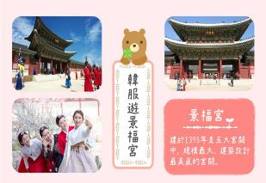
【景福宮】建於1395年是五大宮闕中，規模最大、建築設計最美麗的宮闕。景福宮中最具朝鮮時期代表性的建物就屬慶會樓與香遠亭的蓮花池，至今仍保有當時的面貌，勤政殿前的石階與石雕等，也都是當時雕刻藝術的代表。目前興禮門外西側建有國立古宮博物館，景福宮內香遠亭東側則有國立民俗博物館。註：若遇休館日且行程無法調整時，則以參觀《昌慶宮》替代，敬請見諒。
【韓服漫遊】(含韓服體驗+頭飾，約兩小時)：韓服是自古傳承而來的韓國傳統服飾，至今仍是傳統節日或結婚典禮等重要日子的一種主要服裝。韓服最大的特徵就在於它同時融合了直線與曲線，穿上之後給人一種柔和且優雅的感覺。特別安排貴賓換上新(西)式華麗韓服，比起傳統韓服看起來更加華麗精緻，也能更深入了解韓國文化。穿著韓服散步在街道上彷彿時光倒流。
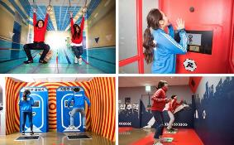
【RUNNING MAN 體驗館】SBS週末人氣綜藝節目的體驗空間 - 主題體驗館：「Ep.1 尋找寶物」於9月28日的開幕，是為粉絲而設的體驗空間。該館共包含6個體驗區域分別是「起跑地點-收集R幣」、「138集-來尋找Running Ball！」、「168集-Running Man廣場的城市追擊戰」、「221集-Running Man夢遊仙境」、「221集-ON AIR Running Man之迷宮戰」，這六個Running Man區域包含有趣刺激的體驗內容。在售票處買票後，入場時同時可獲一張’Running名牌’，當以該名牌觸碰在入口位置的螢幕時，便隨即獲賦予’Running Mate’的身份。當完成一共6個區域的任務後，並以該名牌觸碰任務區域的螢幕時，便能獲得一塊’R籌碼’；而利用該籌碼，現為’實習Running Man’身份的便能升級至正式的身份。此外，透過擺放在各處的擺設和雕像，的粉絲們能夠獲得有關的多種體驗。
(※請注意，體驗館僅接受身高110cm以上兒童入場。身高未滿110cm之兒童如欲入場需有同行大人簽署同意書方可進入，並請注意遊戲時的安全進行，敬請見諒。)
【Emart或樂天或Hoemplus】是韓國三大超市，吸引不少遊客到來購物。店內亦容易找到韓國人氣手信的商品，如紫菜、泡菜、大醬、餅乾等，超市內提供免費wifi服務及退稅(購買金額超過3萬韓元時可以得到約7~8%的附加價值稅退稅，但部分新鮮食品除外)。
【首爾明洞】整個韓國流行指標的代表地區，舉凡國內外知名品牌服飾、運動用品、流行文具雜貨等當年度最新流行時尚商品均可在這裡購買到。明洞的魅力，絕對令您難以招架，是個購物天堂。穿梭在巷內街角，韓國國民美食的香氣陣陣撲鼻，無論是老牌知名餐廳或是美味小餐館，都在誘惑著您速速入內大快朵頤一番。
※如遇住宿首爾區，早餐內用則改為外用中韓式總匯自助餐。
 |  | 早餐：精緻早餐
 |  | 中餐：TANG196 珍珠雞龍蝦海鮮聚寶盆+活生生章魚22000￦
 |  | 晚餐：發放韓幣7000￦
 |  | CHERBOURG商務飯店 或CENTRAL PLAZA商務飯店 或HIVICE商務飯店 或G商務飯店 或安山太平洋商務飯店 或水原DONO商務飯店 或THE MAY商務飯店 或AIR RELAX 商務飯店 或SEA&MOON TOURIST HOTEL 或同級
Day 6 |  | 仁川 (永宗國際機場) 桃園
早上前往【仁川永宗國際機場】，辦理出境手續後，搭乘豪華客機飛返桃園中正國際機場，團員門互道珍重再見後，結束這次愉快的韓國六日之旅。
 |  | 早餐：機上簡餐
 |  | 中餐：X
 |  | 晚餐：X
 |  | 溫暖的家

■如因季節、氣候、假日、旺季或其他不可抗力因素，為使團體順利進行，本公司保留行程變更、對調之權利，行程內容、餐食、班機時間、降落城市、住宿飯店之確認以最後團體說明會資料為主，餐食料理內容以餐廳及飯店當日實際提供為主。
■如遇需門票之參觀景點休館或其他不可抗力因素無法進入時，皆以退費處理，敬請見諒。
■本行程最低出團為10人以上(含)，最多為38人以下(含)。
■行程中所包含的行程若客人不參加，則視為自動棄權，恕無法退費。
■韓國房型很少有三人房，如要加床，可能是給一大一小的床型，也有可能是行軍床，請見諒喔!
■本報價僅適用於持(台灣護照旅客)，若為華僑或持外國護照的身份，報價另議。
■領隊、司機、導遊，每人每日服務費 NTD$ 200.（共計NT$1200.-）
專業的導遊，優秀的領隊、熱忱的服務、品質有保障 敬祝~旅途愉快

